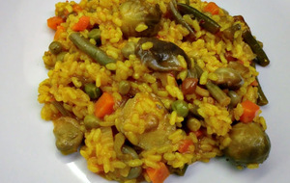

ARROZ CON VERDURAS Y SETAS

Ingredientes para 4 personas

350 gr de arroz

1 cebolla

1 pimiento verde

2 tomates maduros rallados

500 gr de menestra congelada

250 gr de setas congeladas o de bote

2 dientes de ajo perejil

1 l de caldo de verduras o de pollo

Aceite, pimienta, sal y colorante o azafrán

Preparación

En una cazuela, ponemos aceite y pochamos la cebolla picada, cuando empiece a tomar color añadimos el pimiento verde cortado a dados pequeños.

Sofreímos un poco y añadimos el tomate, salamos y dejamos reducir bien, que no quede líquido.

Añadimos las setas y salteamos unos minutos, seguidamente añadimos las verduras, removemos y añadimos la picada de ajo y perejil, removemos todo junto unos minutos, añadimos el arroz le damos unas vueltas y agregamos el caldo, un poco de pimienta y el colorante.

Hervimos 10 minutos a fuego fuerte removiendo la cazuela de vez en cuando y 8 minutos más a fuego suave. Tapamos dejamos reposar y listo para comer el arroz